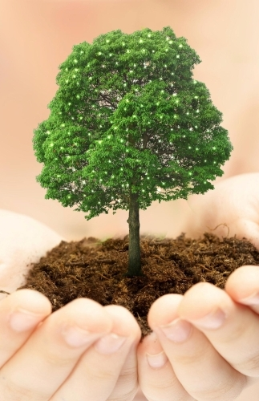
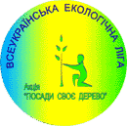
Акція «Посади своє дерево»
Ця акція ВЕЛ проходить двічі на рік: навесні та восени члени Всеукраїнської екологічної Ліги впорядковують пришкільні ділянки, висаджують молоденькі дерева та кущі.

